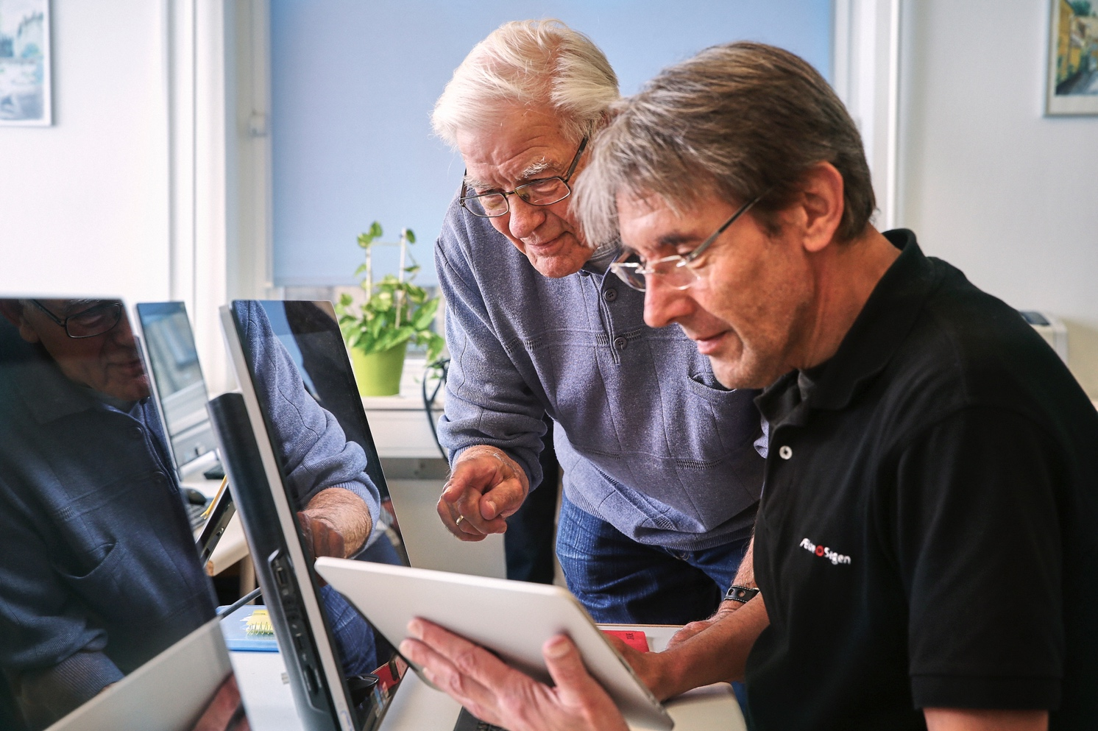

**Driller din tablet eller PC?**

Synes du det er svært at bruge nettet? Eller vil du bare gerne lære mere? Så kom ned til os i Ældre Sagen. Vi har åbent i vores it-cafe mandag til onsdag mellem kl. 10-12. Her står frivillige hjælpere til rådighed og hjælper dig i det tempo, som passer dig, og som du føler dig tryg ved.

Vi holder til i X-købing aktivitetscenter, Storegade 13, Lillekøbing, 9999 X-købing.

Vil du vide mere kan du kontakte os på telefon: 1234 5678

*Vi glæder os til at se dig!*

2017.11.40.71.1